Приложение №4
к договору № 100-10-05/_________
от “____” _____________2012г.

Техническое задание
на проведение конкурентной процедуры по поставке
«Пневмооборудования и систем управления механизацией комплекса обмена вагонеток по горизонтам шх. 14В; 14РЭШ рудника №8».

Наименование поставляемого товара, выполняемых работ, оказываемых услуг:

«Пневмооборудование и системы управления механизации комплекса обмена вагонеток по горизонтам шх.14В; 14РЭШ рудник №8», согласно спецификации.
Поставка этого оборудования по адресу:
674673, Забайкальский край, г. Краснокаменск,
ОАО «Приаргунское производственное горно-химическое объединение».

Описание товаров, работ, услуг (функциональные характеристики и потребительские свойства).
Произвести поставку «Пневмооборудования и систем управления механизации комплекса обмена вагонеток по горизонтам шх.14В; 14РЭШ рудника №8», в составе:

Привод пневматический (для дверей предклетьевых), в комплекте: 12 шт.

Вилкообразная головка с резьбой на штоке М20х1,5 - 12 шт.

Опорная стойка- 12 шт.

Дроссель с обратным клапаном с резьбой подсоединения 3/4" - 24 шт.

Система управления – шкаф для управления стопорными приводами, предклетьевыми дверьми и приводом устройств поддерживающих (УП) кулаков посадочных (КП). 8 шт.

Система управления – пульт механизацией рудного двора с дополнительным постом управления для предклетьевых дверей. 4 шт.

Рукав 20(в комплекте с крепежом) для приводов пневматических 950 м

Привод пневматический, исполнение № 1 (толкатель нижнего действия) 2 шт.

Привод пневматический, исполнение № 2 (толкатель нижнего действия) 2 шт.

Система управления - шкаф пневматический с контроллером и удаленным модулем связи (для дверей вентиляционных ДВ-1000) 8 шт.

Шкаф пневматический с контроллером и удаленным модулем связи 1 шт.

Датчик прохождения состава 2 шт.

Дополнительный пост управления 1 шт.

Светофор 2 шт.

Привод пневматический (для дверей вентиляционных ДВ-1000) 8 шт.

Система управления - перевод стрелок, исполнение № 1 1 шт.

Шкаф пневматический с ресивером 1 шт.

Привод пневматический (перевод стрелок) 1 шт.

Система управления – перевод стрелок, исполнение № 2: 1 шт.

Шкаф пневматический с ресивером 1 шт.

Датчик положения стрелки 2 шт.

Световая сигнализация 2 шт.

Привод пневматический (перевод стрелок) 1 шт.

Технические характеристики

Привод пневматический (для дверей предклетьевых)
Привод пневматический, линейный, ТУ 4218-005-17920265-2009 или эквивалент, (далее по тексту пневмопривод) предназначен для управления предклетьевыми дверями шахты.
Пневмопривод предназначен для работы:
- при температуре от 0⁰С до плюс 50⁰С;
- относительной влажности воздуха до 80%, при температуре плюс 27⁰С
(верхнее значение – 100 %, при плюс 35°С).

Технические характеристики:
Привод пневматический, линейный ТУ 4218-005-17920265-2009
DIN/ISO 6431
Или эквивалент;
Рабочая среда сжатый воздух, степень очистки 7 (10) по ГОСТ 17433-80;
Давление рабочей среды, Мпа 0,3 – 1,0
Максимальное усилие пневмопривода при 0,6 МПа, Н:
- прямой ход, Н 3015 (для эквивалента +/- 20%);
- обратный ход, Н 2720 (для эквивалента +/- 20%);
- скорость перемещения поршня, м/с 0,2-2,0;
Габаритные размеры цилиндра, мм:
- длина 2074 (для эквивалента 2050-2150);
- ширина 100 (для эквивалента 100+/-10%);
- высота 100 (для эквивалента 100+/-10%);
Ход штока, мм 1900;
Диаметр поршня, мм 80;
Масса не более, кг 60.
Предусмотреть регулирование скорости (наличие дросселей) движения цилиндра в пределах
скоростей от 0 до 2 м/с.

Механический интерфейс:
По штоку – вилка согласно DIN/ISO 6431
По цилиндру – центральная подвеска с ответными кронштейнами согласно DIN/ISO 6431

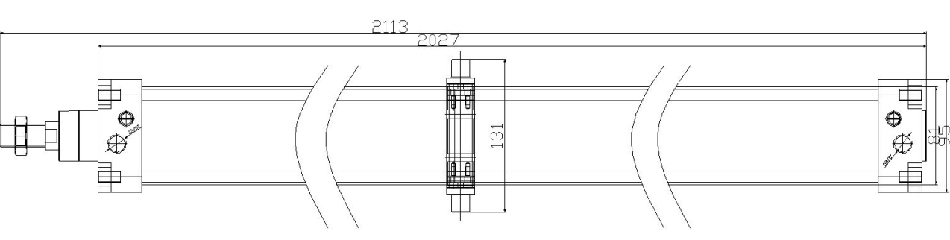
Размеры на вышеприведенной схеме являются справочными

Привод пневматический, исполнение № 1 (толкатель нижнего действия)
Привод пневматический, линейный, ТУ 4218-005-17920265-2009 или эквивалент, (далее по тексту пневмопривод) предназначен для толкателя нижнего действия.
Пневмопривод предназначен для работы:
- при температуре от 0⁰С до плюс 50⁰С;
- относительной влажности воздуха до 80%, при температуре плюс 27⁰С
(верхнее значение – 100 %, при плюс 35°С).
Технические характеристики:
Привод пневматический, линейный ТУ 4218-005-17920265-2009,
DIN/ISO 6431
Или эквивалент;
Рабочая среда сжатый воздух, степень очистки 7 (10) по ГОСТ 17433-80;
Давление рабочей среды, Мпа 0,3 – 1,0
Максимальное усилие пневмопривода при 0,6 МПа, Н:
- прямой ход, Н 12064 (для эквивалента +/- 20%);
- обратный ход, Н 11310 (для эквивалента +/- 20%);
- скорость перемещения поршня, м/с 0,2-2;
- подвод воздуха 1 G;
- уплотнение поршня и штока тип Glyd Ring;
- материал колбы цилиндра сталь St52;
- материал крышек цилиндра St52;
Габаритные размеры цилиндра, мм:
- длина 4247 (для эквивалента 4240-4350);
- ширина 235 (для эквивалента 230-240;
- высота 235 (для эквивалента 230-240;
Ход штока, мм 3500;
Диаметр поршня, мм 160;
Масса не более, кг 450;
Исполнение по ГОСТ 15150 У5.
- колба цилиндра не должна иметь сочленений по всей длине рабочего хода цилиндра;
- толщина стенки не менее 12,5мм;
- шток цилиндра не должен иметь сочленений по всей длине рабочего хода, диаметр не менее 70мм;
- конструкция поршня должна обеспечивать компенсацию перекоса от воздействия массы вывешенного штока на полном рабочем ходе;
- самосмазывающийся подшипник передней крышки и поршня, нержавеющий грязесъемник штока;
- конструктивно обеспечить возможности замены уплотнений передней крышки без демонтажа крышки с цилиндра.
- наличие ударного или динамического регулируемого торможения штока цилиндра в концах хода, эффективно предотвращающего удар в крышку, при скоростях движения поршня до 5 м/сек.
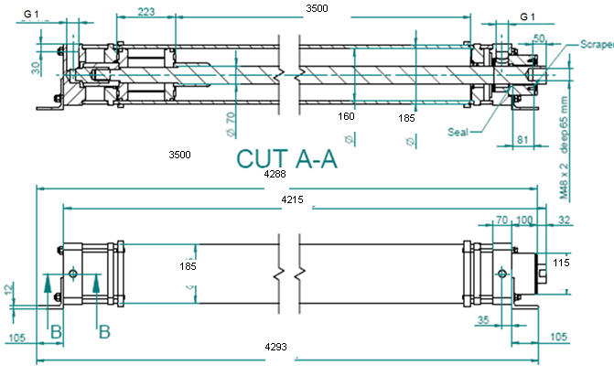
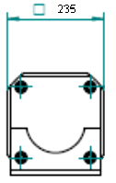
Размеры на вышеприведенной схеме являются справочными

Привод пневматический дверей вентиляционных (ДВ-1000)
Привод пневматический, линейный, ТУ 4218-005-17920265-2009 или эквивалент, (далее по тексту пневмопривод) предназначен для управления предклетьевыми дверями шахты.
Пневмопривод предназначен для работы:
- при температуре от 0⁰С до плюс 50⁰С;
- относительной влажности воздуха до 80%, при температуре плюс 27⁰С
(верхнее значение – 100 %, при плюс 35°С).

Технические характеристики:
Привод пневматический, линейный ТУ 4218-005-17920265-2009
DIN/ISO 6431
Или эквивалент;
Рабочая среда сжатый воздух, степень очистки 7 (10) по ГОСТ 17433-80;
Давление рабочей среды, Мпа 0,3 – 1,0
Максимальное усилие пневмопривода при 0,6 МПа, Н:
- прямой ход, Н 4712 (для эквивалента +/- 20%);
- обратный ход, Н 4418 (для эквивалента +/- 20%);
- скорость перемещения поршня, м/с 0,2-2,0;
Габаритные размеры цилиндра, мм:
- длина 1054 (для эквивалента 1050-1080;
- ширина 213 (для эквивалента 210-215;
- высота 130 (для эквивалента 130-140;
Ход штока, мм 800;
Диаметр поршня, мм 100;
Масса не более, кг 40
Исполнение по ГОСТ 15150 У5.

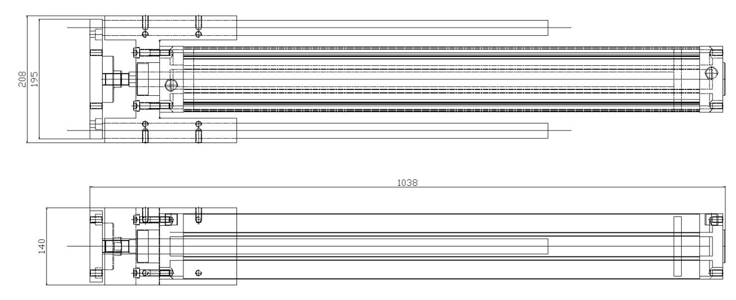

Размеры на вышеприведенной схеме являются справочными

Привод пневматический, исполнение № 2 (толкатель нижнего действия)
Привод пневматический, линейный, ТУ 4218-005-17920265-2009 или эквивалент, (далее по тексту пневмопривод) предназначен для толкателя нижнего действия.
Пневмопривод предназначен для работы:
- при температуре от 0⁰С до плюс 50⁰С;
- относительной влажности воздуха до 80%, при температуре плюс 27⁰С
(верхнее значение – 100 %, при плюс 35°С).

Технические характеристики:
Привод пневматический, линейный ТУ 4218-005-17920265-2009
DIN/ISO 6431
Или эквивалент;
Рабочая среда сжатый воздух, степень очистки 7 (10) по ГОСТ 17433-80;
Давление рабочей среды, Мпа 0,3 – 1,0
Максимальное усилие пневмопривода при 0,6 МПа, Н:
- прямой ход, Н 18850 (для эквивалента +/- 20%);
- обратный ход, Н 18096 (для эквивалента +/- 20%);
- скорость перемещения поршня, м/с 0,2-2;
- подвод воздуха 1 G;
- уплотнение поршня и штока тип Glyd Ring;
- материал колбы цилиндра сталь St52;
- материал крышек цилиндра St52;
Габаритные размеры цилиндра, мм:
- длина 6247 (для эквивалента 6240-6350);
- ширина 250 (для эквивалента 250-260);
- высота 252 (для эквивалента 250-260);
Ход штока, мм 5500;
Диаметр поршня, мм 200;

Исполнение по ГОСТ 15150 У5.

- колба цилиндра не должна иметь сочленений по всей длине рабочего хода цилиндра;
- толщина стенки не менее 12,5мм;
- шток цилиндра не должен иметь сочленений по всей длине рабочего хода, диаметр не менее 70мм;
- конструкция поршня должна обеспечивать компенсацию перекоса от воздействия массы вывешенного штока на полном рабочем ходе;
- самосмазывающийся подшипник передней крышки и поршня, нержавеющий грязесъемник штока;
- конструктивно обеспечить возможности замены уплотнений передней крышки без демонтажа крышки с цилиндра.
- наличие ударного или динамического регулируемого торможения штока цилиндра в концах хода, эффективно предотвращающего удар в крышку, при скоростях движения поршня до 5 м/сек.
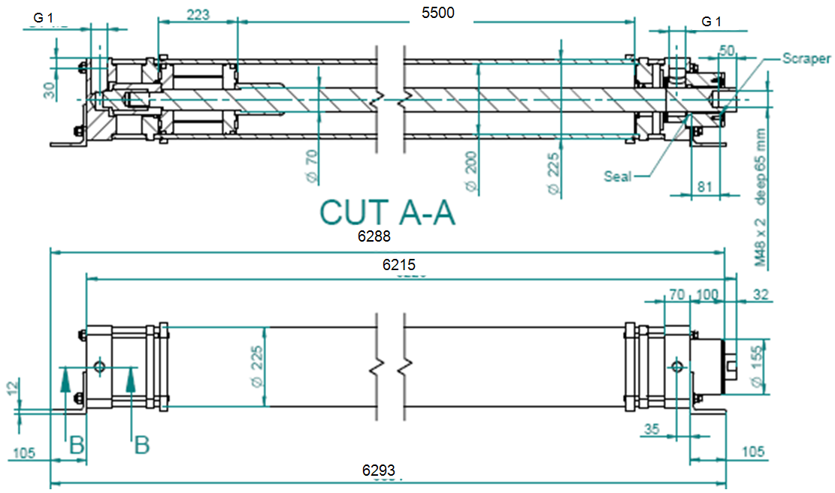
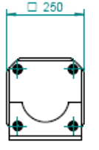
- Размеры на вышеприведенной схеме являются справочными

Привод пневматический перевода стрелок.
Привод пневматический, линейный, ТУ 4218-005-17920265-2009, DIN/ISO 6431 или эквивалент, (далее по тексту пневмопривод) предназначен для толкателя нижнего действия.
Пневмопривод предназначен для работы:
- при температуре от 0⁰С до плюс 50⁰С;
- относительной влажности воздуха до 80%, при температуре плюс 27⁰С
(верхнее значение – 100 %, при плюс 35°С).

Технические характеристики:
Привод пневматический, линейный ТУ 4218-005-17920265-2009
DIN/ISO 6431
Или эквивалент;
Рабочая среда сжатый воздух, степень очистки 7 (10) по ГОСТ 17433-80;
Давление рабочей среды, Мпа 0,3 – 1,0
Максимальное усилие пневмопривода при 0,6 МПа, Н:
- прямой ход, Н 6000 (для эквивалента +/- 20%);
- обратный ход, Н 6000 (для эквивалента +/- 20%);
Габаритные размеры защищающего корпуса, мм:
- длина 1200 (для эквивалента 1150-1250;
- ширина 250 (для эквивалента 250-300);
- высота 200 (для эквивалента 200-220);
Ход тяги, мм 200 (для эквивалента 200-250);
Диаметр тяги, мм 40 (для эквивалента 40-50);
Масса не более, кг 100.

Исполнение по ГОСТ 15150 У5.

Комплектация систем управления:

Система управления – шкаф для управления стопорными приводами, предклетьевыми дверьми и приводом устройств поддерживающих (УП) кулаков посадочных (КП)
Технические параметры:
Габарит НхLxB, мм 800х1200х300- (для эквивалента +/- 20%);
Защита шкафа IP 54;
Рабочее давление от 2 бар до 12 бар;
Напряжение питания 127В
Блок подготовки воздуха:
- очистка воздуха 25 мкм;
- подсоединение не меньше G 1”;
- расход воздуха не меньше 10000 л/мин.

Комплектация шкафа:
- распределитель бистабильный управления предклетьевыми дверьми, в кол-ве 1 шт., должен обеспечивать расходные характеристики не менее 4350 Нл/мин;
- распределитель бистабильный управления стопорными приводами, в кол-ве 2х шт., должен обеспечивать расходные характеристики не менее 6600 Нл/мин;
- распределитель бистабильный управления приводом УП, в кол-ве 1 шт., должен обеспечивать расходные характеристики не менее 6600 Нл/мин;
- распределитель бистабильный управления толкателем нижнего действия, в кол-ве 1 шт., должен обеспечивать расходные характеристики не менее 6600 Нл/мин.

Система управления - пульт механизации рудного двора с дополнительным постом управления для предклетьевых дверей
Технические параметры:
Габарит НхLxB, мм 1200х600х600- (для эквивалента +/- 10%);
Защита шкафа IP 54;
Напряжение питания 127В.

Предусмотреть использование совместных блокировок с шахтной стволовой сигнализацией.

Система управления - шкаф пневматический с контроллером и удаленным модулем связи (для дверей вентиляционных ДВ-1000)
Состав:
- датчик прохождения подвижного состава 2 шт;
- дополнительный пост управления 1 шт.;
- светофор 2 шт;
- шкаф пневматический с контроллером и удаленным модулем связи 1 шт.

Технические параметры шкафа:
Габарит НхLxB, мм 600х600х250- (для эквивалента +/- 20%);
Защита шкафа IP 54;
Напряжение питания 270В;
Рабочее давление от 2бар до 10 бар;
Блок подготовки воздуха:
- очистка воздуха 25 мкм;
- подсоединение не меньше G ½”;
- расход воздуха не меньше 2500 л/мин.
Распределитель бистабильный:
- подсоединение по воздуху питания цилиндров не меньше G 3/8”;
- расход воздуха не меньше 2100 л/мин.

Контроллер с модулем связи
Требования к параметрам контроллера:
- Совместимость с протоколом Profibus DP
- Быстрая замена блоков и модулей без изменения в разводке
- Программное обеспечение поставляется комплектно с контроллером

- Система управления должна обеспечивать работу дверей в автоматической режиме, от сигнала датчика прохождения состава. Кроме того, система должна иметь возможность ручного дублирования (из шкафа управления), а так же дистанционного управления из системы верхнего уровня по протоколу Profibus DP, при этом система должна в реальном времени выдавать состояние дверей по протоколу Profibus DP в систему верхнего уровня.

Система управления - перевод стрелок, исполнение № 1
Технические параметры шкафа:
Габарит НхLxB,мм 400х400х200 – (для эквивалента +/- 20%);
Защита шкафа IP 54;
Рабочее давление от 2бар до 10 бар;
Блок подготовки воздуха:
- очистка воздуха 25 мкм;
- подсоединение не меньше G ¼”;
- расход воздуха не меньше 1400 л/мин.
Распределитель c ручным управлением:
- подсоединение по воздуху питания привода не меньше G 1/4”;
- расход воздуха не меньше 550 л/мин.

Система управления - перевод стрелок, исполнение № 2
Технические параметры шкафа:
Габарит НхLxB,мм 400х400х200 – (для эквивалента +/- 20%);
Защита шкафа IP 54;
Напряжение питания 270В;
Рабочее давление от 2бар до 10 бар;
Блок подготовки воздуха:
- очистка воздуха 25 мкм;
- подсоединение не меньше G ½”;
- расход воздуха не меньше 1400 л/мин.
Распределитель c ручным управлением:
- подсоединение по воздуху питания привода не меньше G 1/4”;
датчик положения стрелки:
Класс защиты датчика IP 67.

Система управления должна обеспечивать переключение стрелки путем ручного изменения параметров на пульте (кнопка (ки) или тумблер), а так же иметь возможность переключения стрелки посредством внешнего электрического сигнала (от внешней системы управления), кроме того система должна обеспечивать световую сигнализацию однозначно определяющую положение стрелки.

Требования к техническим характеристикам товара, работ, услуг

Исполнитель гарантирует Заказчику, что приобретенное им оборудование отвечает стандартам безопасности и качества(ISO 9001)в соответствии с законодательством Российской Федерации и соответствует техническим характеристикам оборудования, заявленным заказчиком данного оборудования, что опыт поставок электропневмоприводов для Горно шахтного Оборудования не менее 3х лет и что оборудование и комплектующие должны быть новыми, выпущенными не ранее 2012г. Поставщик должен иметь на поставляемое оборудование Разрешение от экологического, технологического и атомного надзора на применение в шахтах не опасных по пыли и газу, согласна закона РФ №116 от 20.06.1997г. «О промышленной безопасности опасных промышленных объектов». Дополнительные параметры и технические характеристики поставляемого оборудования согласовываются отдельно с Заказчиком.

Требования к количеству поставляемого товара, объему выполняемых работ, оказываемых услуг

Согласно спецификации №1(приложение №1) являющийся неотъемлемой частью договора поставки.

Требования к сроку (периодичности) поставки товара, технической документации, выполнения работ, оказания услуг

Требования к технической документации:
- техническая документация на оборудование должна быть выполнена на русском языке.

Общая документация.
- паспорт на оборудование;

Рабочая и эксплуатационная документация (ГОСТ 2.601-2006)
- монтажная схема;
- схема электрическая принципиальная с перечнем элементов;
- схема электрическая соединений;
- техническое описание;
- руководство по эксплуатации;
- конструкторская документация на нестандартные изделия, включая чертежи изделий.

Документация на составные части оборудования поставляется комплектно с каждым изделием по нормам предприятия-изготовителя.

Документация поставляется на бумажном носителе в трех экземплярах и в электронном виде в одном экземпляре - на русском языке.

Оборудование поставляется Заказчику не позднее ноября 2012 г.

Требования к комплектации, размерам, упаковке, отгрузке товара

Для удобства монтажных работ на месте эксплуатации сборочные единицы, отгружаемые отдельно или требующие разборки для доставки на место установки, должны быть промаркированы.

Транспортную маркировку груза производить в соответствии с ГОСТ 14192-96. Предупредительные знаки наносятся согласно указаниям на упаковочных листах. Эти требования касаются поставляемого оборудования.

Оборудование должно отправляться заказчику разобранным на транспортабельные сборочные единицы и детали, упакованные в отдельные грузовые места. Порядок размещения и способ укладки продукции в таре определяются отгрузочной спецификацией и упаковочными листами Поставщика.
На каждое грузовое место должен быть составлен упаковочный лист с перечислением узлов, предметов, деталей и др., упакованных в данном месте и предоставлен Покупателю на бумажном и электронном носителе.
Упаковочный лист должен быть уложен в каждое грузовое место.

Упаковка должна производиться в соответствии с требованиями ГОСТ 23170-78. Упаковка технической и товаросопроводительной документации по ГОСТ 23170-78, раздел 4.

Упаковка должна соответствовать ГОСТ 23170-78 для:
- крупных сборочных единиц, металлоконструкций – категории КУ-О;
- мелких сборочных единиц, деталей, ЗИП – категории КУ-1;
- документации – категории КУ-2.

Вид упаковки определяет Поставщик (изготовитель). Мелкие сборочные единицы и детали, а также резинотехнические изделия и гидроаппаратура, должны быть упакованы в ящики. Ящики должны соответствовать ГОСТ 24634-81.

Техническая и товаросопроводительная документация должна быть упакована в соответствии с ГОСТ 23170-78 и РД 24.070.39-89 и уложена в грузовое место № 1. На ящике должна быть нанесена надпись «Документация здесь».

Оборудование должно транспортироваться железнодорожным или автомобильным транспортом.

Расстановка и крепление грузовых мест производятся в соответствии с нормами и требованиями действующих нормативных документов.

Требования к обслуживанию товара

Устранять недостатки согласно гарантийных обязательств, расходы, связанные с устранением недостатков оборудования в течение гарантийного срока несет Исполнитель.

Требования к месту поставки товара, выполнения работ, оказания услуг

Исполнитель обязан поставить оборудование по следующему адресу: Забайкальский край, г. Краснокаменск, ОАО «Приаргунское производственное горно-химическое объединение».

Требования к качеству поставляемого товара, выполняемых работ, оказываемых услуг

Качество и комплектность должны соответствовать назначению оборудования, требованиям, предъявляемых к техническим характеристикам оборудования в стране производителя, а также действующим в РФ стандартам и техническим условиям.

Качество поставляемого оборудования должно соответствовать Стандарту безопасности и качества (ISO 9001) и иметь Разрешение по экологическому, технологическому и атомному надзору на применение в шахтах и рудниках не опасных по газу и пыли, согласна закона РФ №116 от 20.06.1997г. «О промышленной безопасности опасных промышленных объектов».

Требования к результатам работ

Результатом выполнения работ должна стать бесперебойная работа установленного оборудования в течении гарантийного срока.

Требования к сроку и (или) объему предоставления гарантий качества товара, работ, услуг, к обслуживанию товара, к расходам на эксплуатацию товара

Гарантийный срок на оборудование устанавливается заводом изготовителем не менее 12 месяцев со дня поставки товара заказчику.

Директор проекта «Строительство Р-8» А.В. Михайловский

Главный механик А.Т. Зинкевич.

Главный специалист по
электромеханическим работам
проекта «Строительство Р-8 Н.Г. Паздников

